301-03  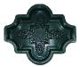 | 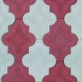
  ZAMBAK
  28 adet m2
  26.7x21.8x4.5
  18 YTL -m2
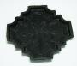 | 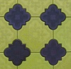
  301-05
  BÜYÜK ORKİDE
  12 adet m2
  29.5x29.5x4.5
  18 YTL -m2
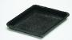 | 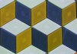
  301-15
  BAKLAVA
  31 adet m2
  19x33x4.5
  18 YTL -m2
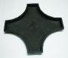 | 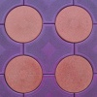
  301-17
  DENİZ YILDIZI
  9 adet m2
  33x33x4.5
  18 YTL -m2
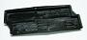 | 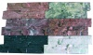
  303-01
  DEKORATİF DIŞ CEPHE KAPLAMASI
  11 adet m2
  49x49x2
  13 YTL -m2
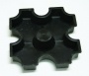 | 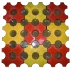
  304-05
  DEKORATİF ÇİM TAŞI
  17 adet m2
  24x24x6
  20 YTL -m2
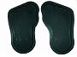 | 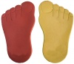
  304-07 (Adet)
  4 adet m2
  53.3x40x5
  5 YTL Adet
301-04
ZAMBAK
28 adet m2
26.7x21.8x2.5
9 YTL -m2
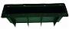 | 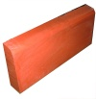
  305-02 (Adet)
  Çift Taraflı
  2 adet mtül
  50x21x7
  4 YTL Adet
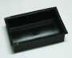 |  | 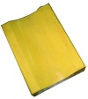
  306-02 (Adet)
  Büyük Su Oluğu
  3 adet mtül
  35x25x8
  S 4,00 – R 5,00 YTL
 |  | 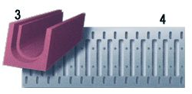
  306-04 (Adet)
  Kanal Kapağı
  2 adet mtül
  50x13
  S 5,00 – R 7,00
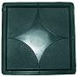 |  | 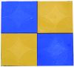
  302-10
  11 adet m2
  30x30x3
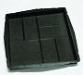 |  | 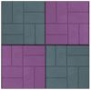
  302-12
  7 adet m2
  40x40x5
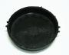 |  | 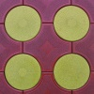
  301-16
  RONDO ARA PARÇA
  9 adet m2
  25x25x4.5
  18 YTL -m2
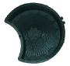 |  | 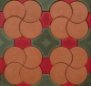
  301-18
  YARIM AY PUL
  16 adet m2
  24.3x24.3x4.5
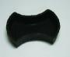 |  | 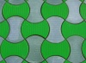
  301-10
  İTHAL KELEBEK
  32 adet m2
  24x10.5x6
  18 YTL -m2
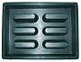 |  | 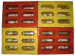
  304-06
  DEKORATİF ÇİM TAŞI
  9 adet m2
  30x30x8
  20 YTL -m2
 |  | 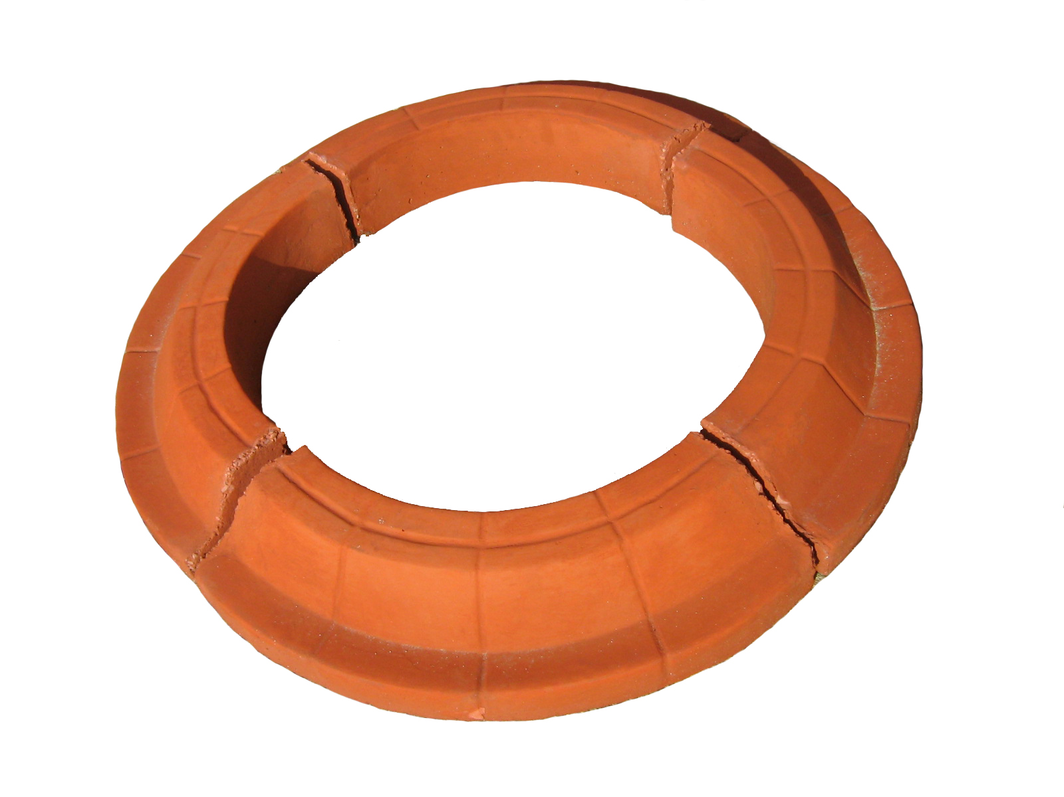
  301-07
  BÜYÜK AĞAÇ ALTI
  20 YTL
301-08
KÜÇÜK AĞAÇ ALTI
15 YTL
 |  | 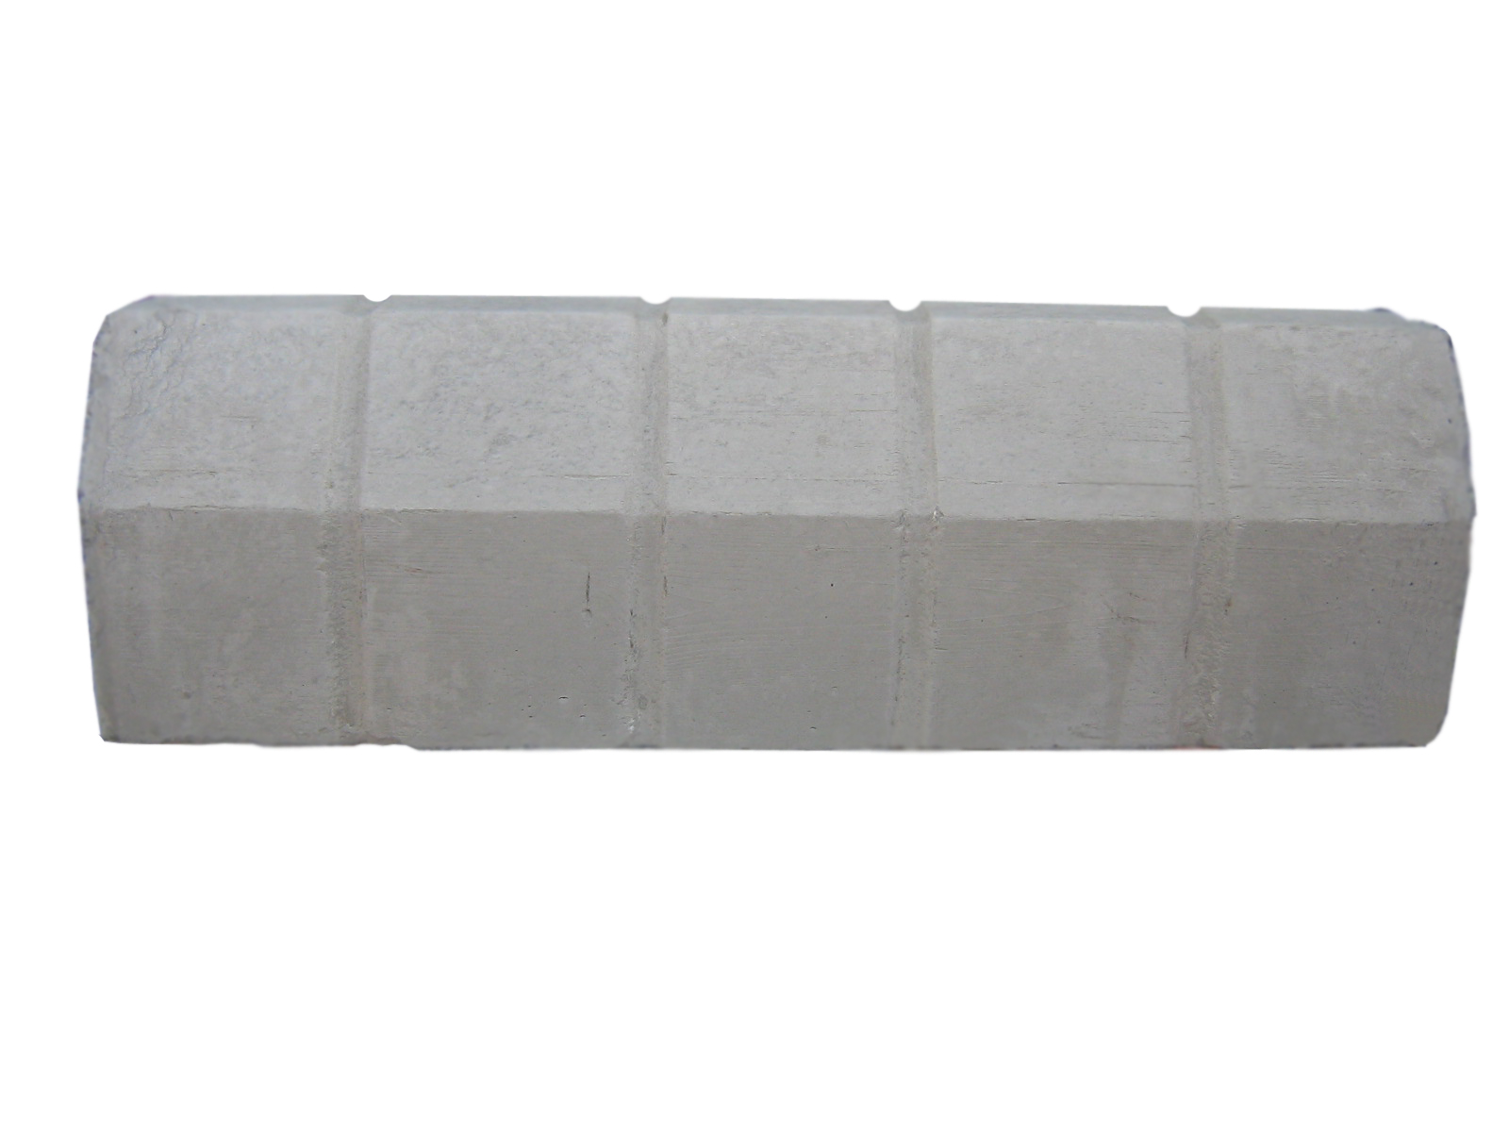
  BORDUR
  11 adet m2
  60x25x7
  5 YTL
- Fiyatlarımıda %18 KDV dahil değildir.
- Nakliye Ücretleri alıcıya aittir.
- Firmamız habervermeksizin fiyat değişikliği yapma hakkına sahiptir.
- İstenen renk tonlarında üretim yapılmaktadır.

